エサやり禁止

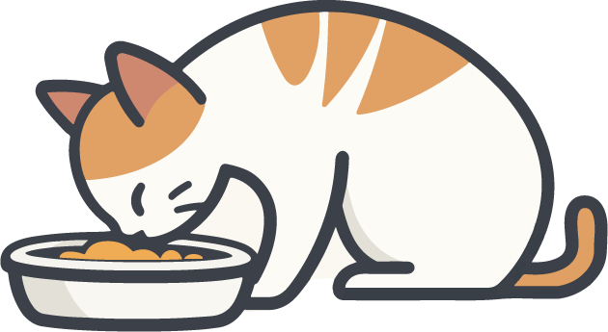

ネコにエサを

与えないでください。